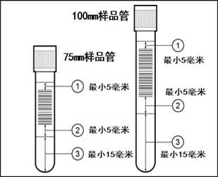
流水线条码、试管要求 | 1. 如上图，条码黏贴请遵守，①②③这3个尺寸
 | 2. 须使用塑料材质真空采血管， 13x75/100mm
 | 3. 条码纸材质：哑光热敏纸

